Proyecto Gestión Restaurante

# Descripción de la Aplicación

Este proyecto trata sobre la aplicación “Gestión Restaurante”. Esta aplicación es una aplicación creada para facilitar la gestión de negocios de hostelería, permitirá automatizar los pedidos de los clientes y automatizar la recepción de los mismos tanto a cocina como a caja.

Esta aplicación se compone de:

* Aplicación para clientes.
* Aplicación para gestionar los productos y bebidas a vender.
* Aplicación para cocina.
* Workspace para el administrador y caja.
* Aplicación de Logueo y control de usuarios.

La aplicación ha sido desarrollada y contiene:

* PHP
* HTML
* CSS
* Javascript
* Jquery
* AngularJs
* MySql

También se han usado las librerías y frameworks:

* Jquery-Validator
* Jquery-ui
* Twig

# Sitemap

# Descripción de las distintas partes de la Aplicación

## Pantalla de Log-in

La pantalla de logueo se compone de un video de fondo y una caja, en esta última se encontrara el formulario donde podremos introducir el usuario y la contraseña. Esta página es responsive.

Una vez logueado el usuario será redirigido a la Aplicación para clientes, a la cocina o al Panel de Administración según le corresponda al usuario.

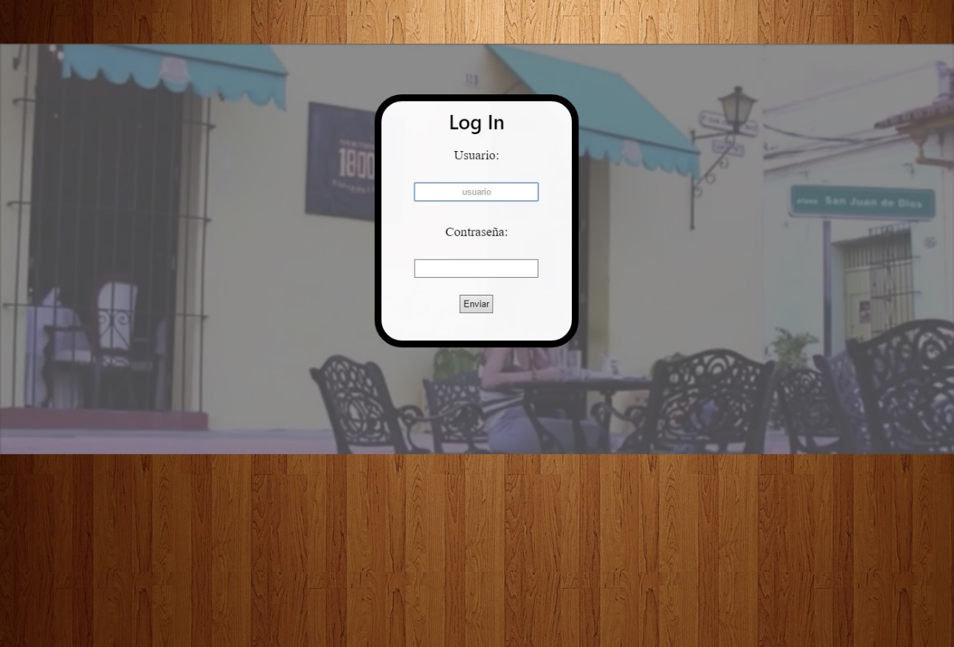

## Panel de Administración

En esta página se nos muestra el panel de administración. Este panel consta de 3 enlaces (y un cuarto en construcción) además de un EasterEgg (Konami Code). Además, cada vez que pasamos el puntero por encima de algún enlace, este se iluminara y reproducirá un sonido.

Enlaces:

* Gestión Restaurante: Aquí podremos gestionar todos los productos y usuarios de la aplicación.
* Cocina: Aquí se podrá consultar e incluso cerrar pedidos de cocina.
* Workspace: Centro de trabajo donde se puede consultar todos los pedidos de los usuarios, además de poder gestionar pedidos independientes.
* Gestión Facturas: En construcción.

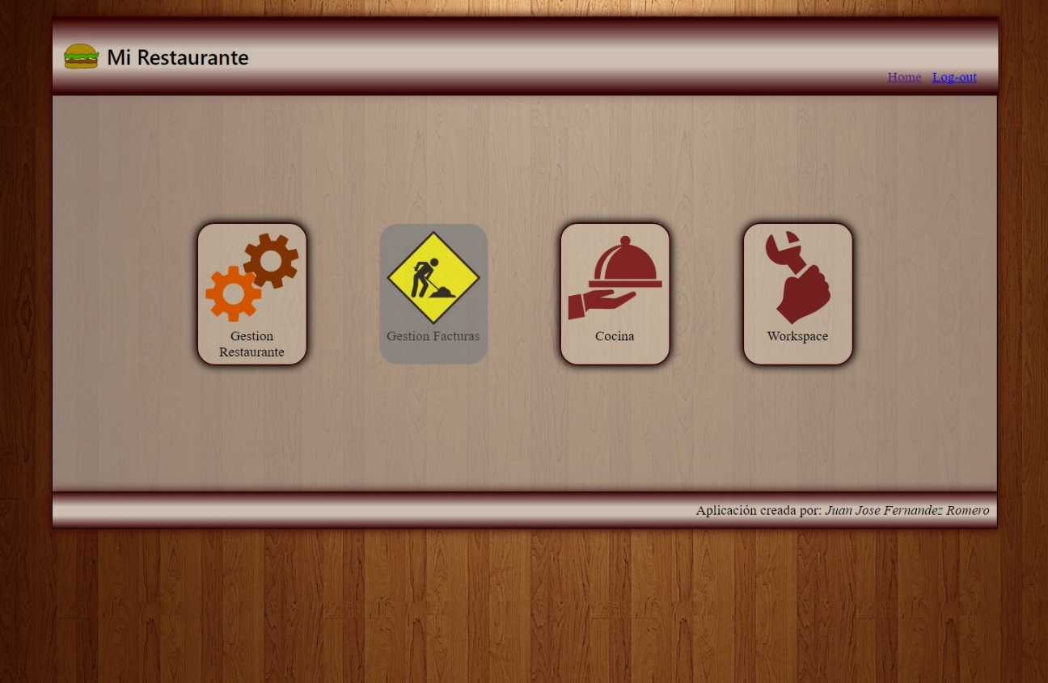

## Gestión Productos

En esta parte de la aplicación podremos crear, editar y borrar categorías y productos. De categorías es posible editar el nombre y la imagen de la categoría.

Si pulsamos sobre ella la categoría se abrirá mostrando todos los productos dentro de ella.

Al pulsar Añadir Categoría se nos mostrara un campo para introducir el nombre y otro campo para seleccionar la imagen para la categoría nueva que crearemos.

Si, en una categoría pulsamos el botón de la libreta, nos mostrara el mismo formulario que en añadir, salvo que esta vez para editar los datos de la categoría.

Clicando en el botón del aspa, borraremos permanentemente la categoría.

En productos, es posible editar el nombre, precio, descripción, imagen, tipo y categoría a la que pertenece.

Al pulsar sobre el producto este se abrirá mostrando la información del producto y la imagen. Para editar el producto solo tendremos que clicar sobre el icono de la libreta y rellenar los campos acordemente, así como para borrar permanentemente el producto se deberá pulsar el botón de aspa rojo.

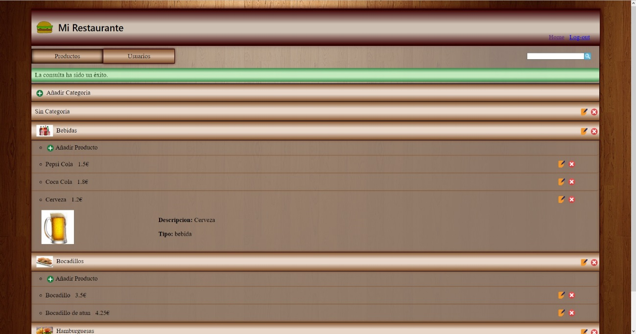

## Gestión Usuarios

Esta ventana nos permitirá gestionar los usuarios de la aplicación. Para cada usuario se nos mostrara su nombre y el tipo de usuario que es (puede ser: administrador, usuario o cocina).

En esta parte de la aplicación tendremos la posibilidad de: crear usuarios nuevos en Añadir Usuario, editar el nombre y tipo de usuarios existentes, cambiar la contraseña y borrar el usuario con el botón borrar.

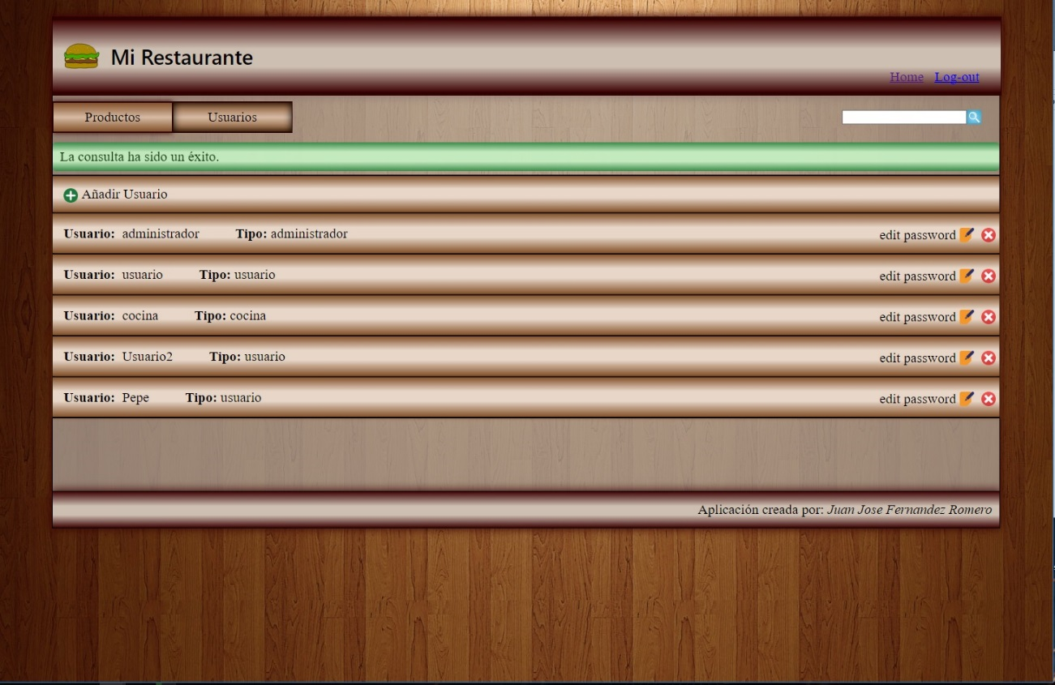

## Cocina

En la pagina Cocina, tendremos un listado con todos los pedidos tipo Comida que ha que preparar.

La única opción que tenemos en esta página, además de ver el listado, será la de servir el pedido con el botón enviar.

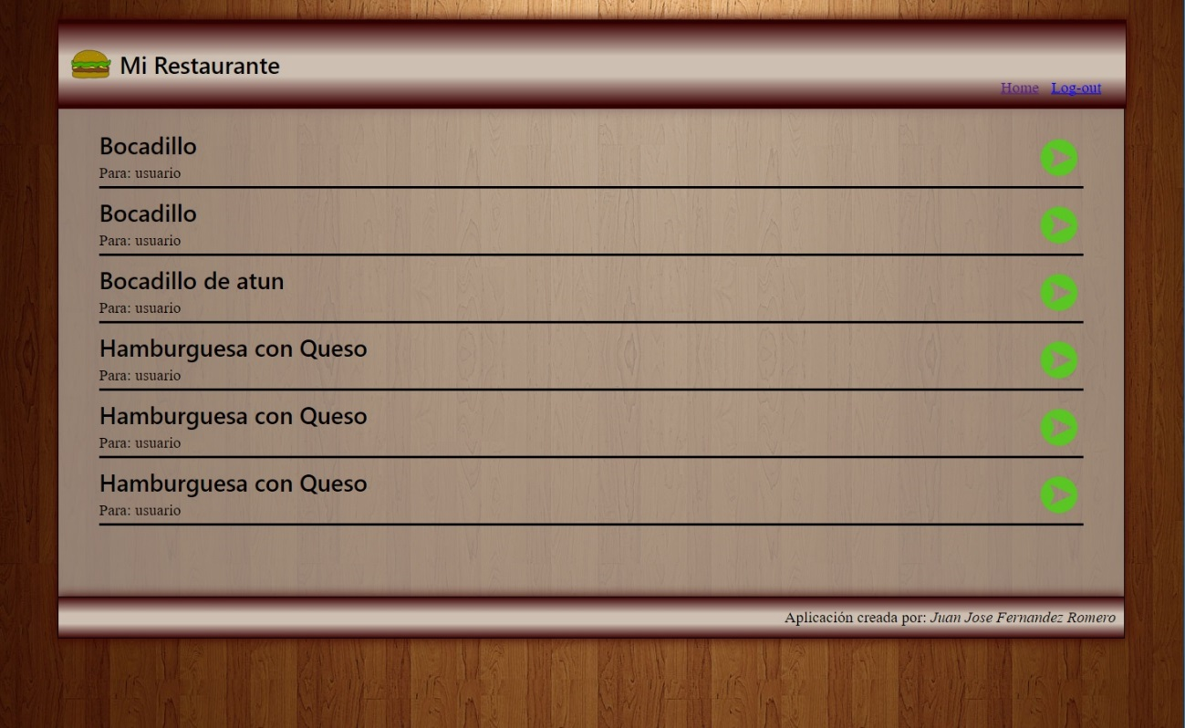

## App Cliente

El objetivo de esta aplicación es automatizar los pedidos con una carta interactiva donde los clientes pueden elegir sus consumiciones y enviarlas directamente a cocina y a caja.

En la parte izquierda de la pantalla tendremos las categorías, en el centro los productos de la categoría seleccionada, y a la derecha el “Carrito” y el “Pedido” (en el caso de que el usuario tenga algo ya pedido).

Podremos añadir productos al carrito pulsando sobre los productos, asi podremos borrarlos pulsando el botón borrar dentro del carrito.

Una vez el cliente haya elegido la consumición, podrá pedirla pulsando el botón pedir. Al hacerlo el pedido le aparecerá automáticamente en el centro de trabajo del administrador.

Al pulsar pagar, se le enviara una notificación de pago al administrador y le aparecerá en su centro de trabajo. El usuario quedara bloqueado hasta que el administrador cierre el pedido.

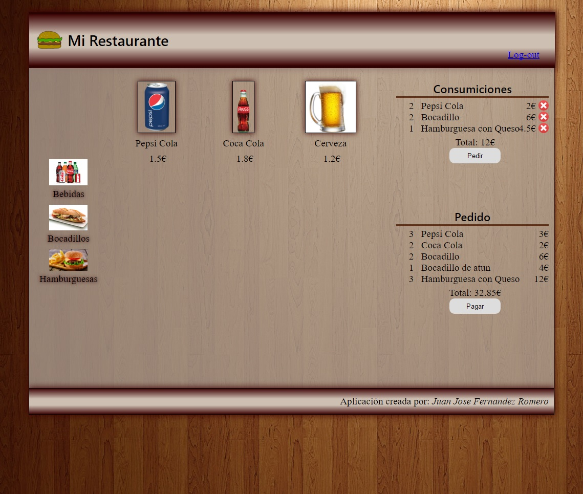

## App Cliente Móvil

La aplicación cliente es responsive y se puede usar en móviles y otros dispositivos pequeños. La principal diferencia con la Aplicación Cliente es la desaparición del carrito y pedido reemplazándolos con un icono “hamburguesa”. Al pulsar sobre este icono se nos abrirá el carrito y el pedido. Salvo esto, el resto de la aplicación funciona exactamente igual.

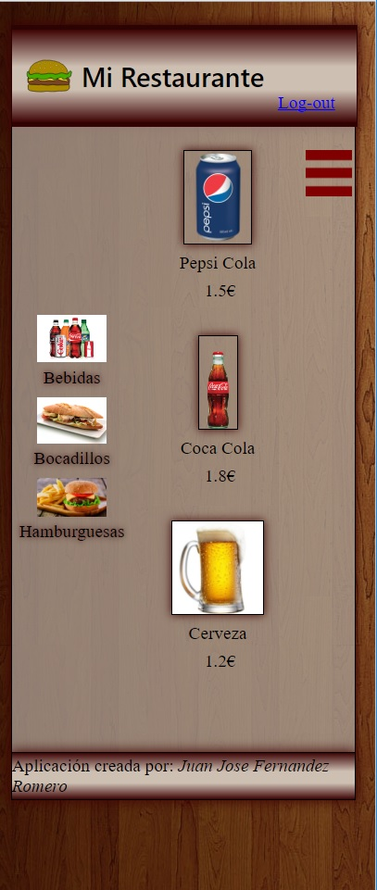 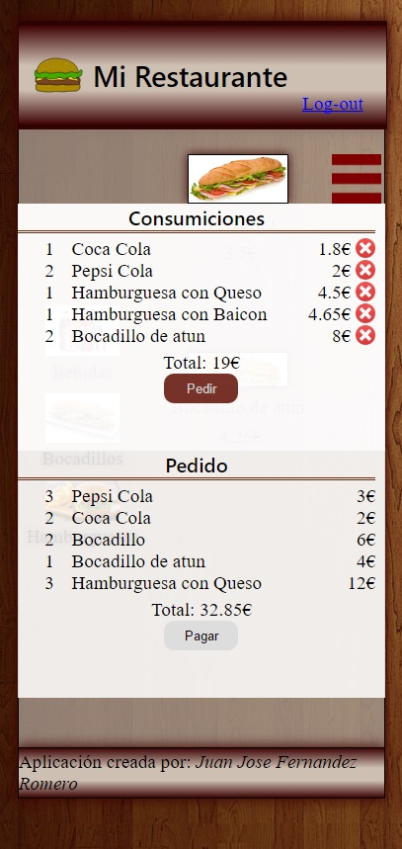

## Centro de trabajo (Workspace)

El centro de trabajo es la parte de la aplicación donde el administrador en caja puede visionar todos los pedidos realizados, modificar y hacer pedidos nuevos así como crear nuevas pestañas para facilitar el trabajo en caso de que caja deba crear y hacer pedidos de manera independiente.

Esta parte de la aplicación no está pensada para ser 100% responsive.

En la parte izquierda tendremos el listado dividido en dos, una parte con las pestañas de trabajo donde también podremos crear más pestañas pulsando el botón “Añadir Usuario” y otra con los usuarios con pedidos. Los usuarios con pedidos, en caso de que hayan pulsado “Pagar” el usuario aparecerá con una notificación con una “P”.

En la parte de la derecha podremos visionar todos los productos que tenga el usuario, también se podrá añadir productos nuevos o borrar existentes.

Por último se encuentra el botón cerrar pedido donde el administrador podrá cerrar un pedido.

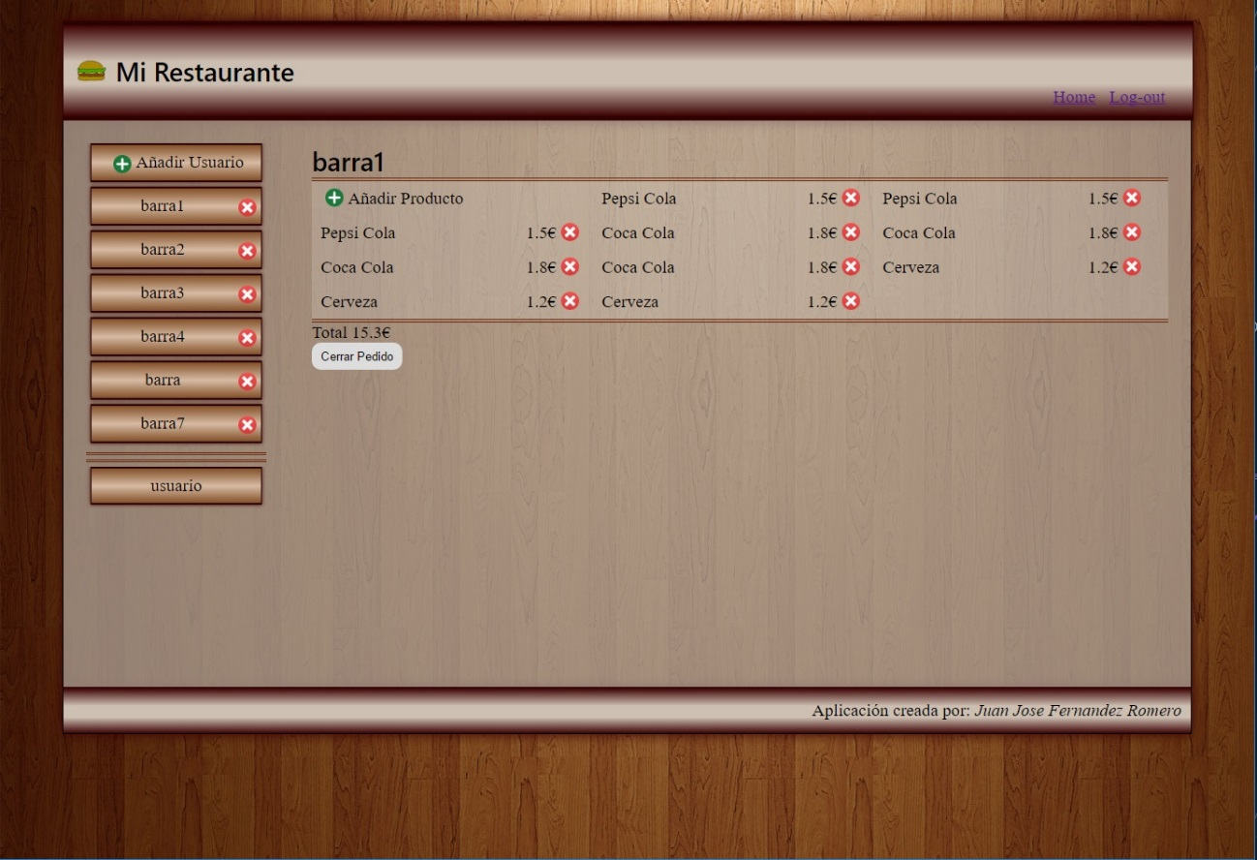

## Centro de trabajo – Aplicación Modal

En el caso de que queramos añadir un producto a una pestaña de trabajo o a un usuario, nos aparecerá una ventana modal muy similar a la App cliente. El funcionamiento es casi idéntico.

Añadimos los productos deseados al carrito y, al pulsar sobre el botón pedir, se nos actualizara en el Workspace con los productos que hayamos elegidos.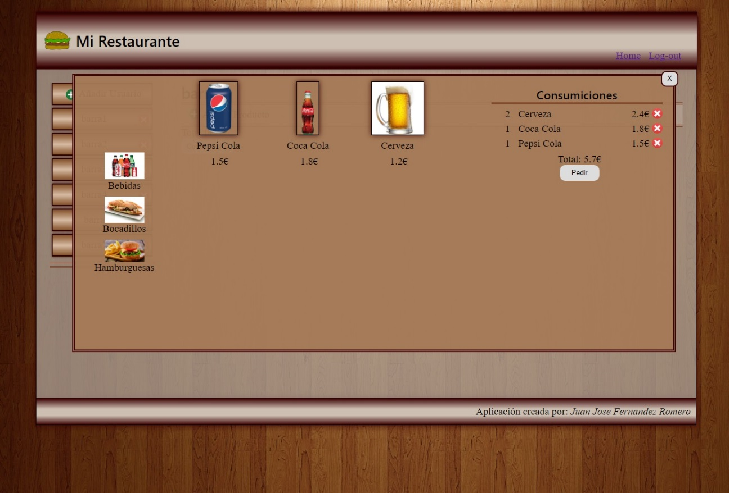

# Herramientas usadas para la creación de la aplicación

* [C:\Users\j.fernandez.romero\Desktop\netbeans.png](https://netbeans.org/)Netbeans
* Brackets [C:\Users\j.fernandez.romero\Desktop\LogoBrackets.png](http://brackets.io/)
* Notepad++ [C:\Users\j.fernandez.romero\Desktop\Notepad5_icon.png](https://notepad-plus-plus.org/)
* Xampp (Apache & PHPMyAdmin). [C:\Users\j.fernandez.romero\Desktop\XAMPP-icon.png](https://www.apachefriends.org/es/index.html)
* [C:\Users\j.fernandez.romero\Desktop\opera-152.png](http://www.opera.com/es-419)Opera
* Google Chrome [C:\Users\j.fernandez.romero\Desktop\Google-Chrome-icon.png](https://www.google.es/chrome/browser/desktop/)